|  |
| --- |
| Dirección Ejecutiva del Registro Federal de Electores |
| Comité Técnico para el Seguimiento y Evaluación de los Trabajos de Distritación  **Opinión técnica** |
| ***Primer escenario de distritación local para Morelos*** |



|  |
| --- |
| 02/07/2016 |

Contenido

Introducción 3

Morelos 5

Información Básica 5

Tipología municipal 5

Datos del Primer Escenario 6

Caracterización de los municipios 6

Identificación del cumplimiento de criterios establecidos 7

Conclusión 20

# Introducción

En el marco del acuerdo No INE/CG258/2014 aprobado por el Consejo General en donde se establece como atribuciones del Comité Técnico para el Seguimiento y Evaluación de los Trabajos de Distritación:

*“La creación de un “Comité Técnico para el Seguimiento y Evaluación de los Trabajos de Distritación”, tiene entre sus objetivos, los siguientes:*

1. *Consolidar la confianza en torno al proyecto de distritación con base en los análisis, evaluaciones y sugerencias de mejora, por especialistas reconocidos en la materia;*
2. *Asesorar a la Dirección Ejecutiva del Registro Federal de Electores en las actividades relacionadas con la elaboración de los estudios que permitan la construcción de la nueva demarcación territorial de los Distritos electorales, a nivel federal y local;*
3. *Evaluar la calidad técnica de los productos que permitirán construir las diferentes distritaciones federal y locales, tales como:*
4. *Los criterios para redistritar;*
5. *El modelo de la distritación;*
6. *El sistema de cómputo que generará los Distritos;*
7. ***Los escenarios propuestos por la Dirección Ejecutiva del Registro Federal de Electores; y,***
8. *Las observaciones a los escenarios por parte de los partidos políticos ante la Comisión Nacional de Vigilancia, las Comisiones Locales de Vigilancia y los Organismos Públicos Locales.”*

Y en donde puntualmente se señala que el Comité deberá:

…

1. ***Emitir opinión técnica sobre los escenarios de distribución territorial que proponga la Junta General Ejecutiva, a través de la Dirección Ejecutiva del Registro Federal de Electores;***

Los integrantes del Comité Técnico para el Seguimiento y Evaluación de los Trabajos de Distritación, se han abocado a revisar y analizar los primeros escenarios propuestos por la Dirección Ejecutiva del Registro Federal de Electores para determinar la nueva demarcación electoral local para las entidades federativas del estado de Morelos. Ello con el propósito de tener la certeza que, con su emisión, se cumplen con todos los preceptos enunciados en los criterios aprobados por el Consejo General del INE y sus reglas de operativas.

En ese contexto, este documento presenta de manera sintética la información sustantiva que se empleó para llevar a cabo el análisis de la misma, organizada de acuerdo al orden de prioridad de los criterios que el propio Consejo General estableció en el citado acuerdo, para identificar su cumplimiento puntual encada uno de los escenarios generados y emitir su punto de vista u opinión sobre la conveniencia en su integración. Lo que permitirá establecer el punto de partida para otros ejercicios similares que habrán de tener efecto en forma periódica en el desarrollo de tan importante proyecto para la cultura democrática de nuestro país.

# Morelos

### *Información Básica[1]*

|  |  |
| --- | --- |
| **Concepto** | **Dato** |
| Población estatal reportada por el Censo de Población y Vivienda 2010 | 1’777,227 |
| Municipios | 33 |
| Distritos locales | 12 |
| Secciones Electorales | 907 |

### *Tipología municipal[2]*

|  |  |
| --- | --- |
| Tipo | Descripción |
| Tipo 1 | Municipios cuyo cociente de la media estatal esté entre 0.85 y 1.15 construirán un distrito electoral. |
| Tipo 2 | Municipios cuya proporción de población permita construir distritos enteros a su interior dentro del margen de desviación de 15 %. |
| Tipo 3 | Municipios con más de 1.15 de proporción distrital que agrupados con un solo vecino conformen un número entero de distritos. |
| Tipo 4 | Los municipios excluidos de los supuestos anteriores para que, en asociación con otro u otros, se lleve a cabo la construcción de las demarcaciones distritales requeridas. |
| Tipo 5 | Identificar los municipios (del tipo 1, 2, 3, 4), ya sea porque dejen alguna región de la entidad aislada o que su índice municipal sea suficientemente grande para crear distritos fuera de rango; tendrán que ser divididos, para que agrupados conformen distritos dentro del rango poblacional establecido. |

### *Datos del Primer Escenario*

|  |  |  |  |  |  |  |  |
| --- | --- | --- | --- | --- | --- | --- | --- |
| **Autor** | **Distritos** | **Distritos con Municipios Enteros** | **Distritos con Municipios Fraccionados** | **Fracciones Municipales** | **Población** | **Compacidad** | **Costo** |
| Primer Escenario | 12 | 9 | 3 | 3 | 0.466942 | 4.162863 | 4.629804 |

### *Caracterización de los municipios*

| **Municipio** | **Población total** | **Proporción distrital** | **Tipo de municipio** |
| --- | --- | --- | --- |
| Cuernavaca Norte | 362,778 | 2.45 | 5 |
| Jiutepec | 199,358 | 1.35 | 3 |
| Cuautla | 175,488 | 1.18 | 5 |
| Temixco | 104,499 | 0.71 | 4 |
| Yautepec | 95,541 | 0.65 | 3 |
| Ayala | 78,670 | 0.53 | 4 |
| Emiliano Zapata | 76,365 | 0.52 | 4 |
| Xochitepec | 63,589 | 0.43 | 4 |
| Puente de Ixtla | 61,890 | 0.42 | 4 |
| Jojutla | 55,373 | 0.37 | 4 |
| Tlaltizapán de Zapata | 46,977 | 0.32 | 4 |
| Yecapixtla | 46,714 | 0.32 | 4 |
| Tepoztlán | 41,689 | 0.28 | 4 |
| Zacatepec | 36,960 | 0.25 | 4 |
| Axochiapan | 33,652 | 0.23 | 4 |
| Tlaquiltenango | 31,219 | 0.21 | 4 |
| Tepalcingo | 25,333 | 0.17 | 4 |
| Miacatlán | 25,162 | 0.17 | 4 |
| Atlatlahucán | 20,093 | 0.14 | 4 |
| Tetela del Volcán | 19,105 | 0.13 | 4 |
| Tlayacapan | 17,559 | 0.12 | 4 |
| Huitzilac | 17,338 | 0.12 | 4 |
| Ocuituco | 16,908 | 0.11 | 4 |
| Amacuzac | 16,879 | 0.11 | 4 |
| Jantetelco | 15,806 | 0.11 | 4 |
| Temoác | 14,697 | 0.1 | 4 |
| Jonacatepéc | 14,431 | 0.1 | 4 |
| Totolapan | 10,780 | 0.07 | 4 |
| Cuernavaca Sur | 10,254 | 0.07 | 4 |
| Mazatepec | 9,546 | 0.06 | 4 |
| Coatlan del Río | 9,482 | 0.06 | 4 |
| Zacualpan de Amilpas | 9,108 | 0.06 | 4 |
| Tetecala | 7,348 | 0.05 | 4 |
| Tlalnepantla | 6,636 | 0.04 | 4 |

### *Identificación del cumplimiento de criterios establecidos*

Al respecto, es necesario considerar que con la emisión de los criterios para la distritación[3] de las entidades federativas, se pretende que el mejor escenario propuesto atienda, de la mejor manera: el equilibrio poblacional, la composición de Distritos con Municipios de población indígena, la integridad municipal, la compacidad, los tiempos de traslado, la continuidad geográfica y los factores socioeconómicos y accidentes geográficos.

En ese contexto, se hizo necesario identificar que, en el primer escenario emitido para Morelos, se cumpliera puntualmente con lo enunciado en cada uno de los preceptos aprobados por el Consejo General de la manera siguiente:

1. ***Equilibrio poblacional***

*Buscar que el equilibrio poblacional garantice una mejor distribución en la determinación del número de personas por cada Distrito en las entidades federativas.*

***Criterio 1:***

*Para lo anterior, el número de Distritos que tendrá cada una de las entidades federativas será definido por la Constitución Estatal respectiva o el Estatuto del Gobierno del Distrito Federal. Para lo anterior deberá cumplirse con lo expresado en los mismos, en cuanto a la determinación del número de diputados de mayoría relativa.*

A partir de lo cual se procedió a buscar e identificar lo que el texto vigente de la Constitución Política del Estado Libre y Soberano de Morelos señala, encontrándose lo siguiente:

***TITULO TERCERO***

***DEL PODER LEGISLATIVO***

***CAPITULO I***

***DE LA ELECCION Y CALIDAD DE LOS DIPUTADOS***

***ARTICULO *24.- El Poder Legislativo se deposita en una Asamblea que se denomina Congreso del Estado de Morelos, integrada por doce Diputados electos por el principio de mayoría relativa, mediante el sistema de Distritos Electorales...[4]***

Con lo cual, se constató que el desarrollo del primer escenario de distritación local para el estado, **cumplió con dicho criterio**

***Criterio 2:***

*El segundo criterio determina que para definir el número de habitantes que tendrá cada Distrito, se utilizarán los resultados del Censo de Población y Vivienda 2010, publicados por el Instituto Nacional de Estadística y Geografía (INEGI), para la entidad federativa respectiva y se dividirá la población total de la entidad, entre el número de Distritos a conformar. El resultado de este cociente será la población media estatal.*

*Lo anterior es así, porque el párrafo 1 del artículo 214 de la Ley General de Instituciones y Procedimientos Electorales establece que la demarcación de los Distritos Electorales Federales y Locales será realizada por el Instituto con base en el* ***último censo general de población.***

A partir de lo cual se procedió a calcular la media poblacional mencionada:

**Media poblacional estatal = 1,777,227/ 12 = 148, 102**

De igual forma, en el mismo acuerdo se establece lo siguiente:

*… se procurará que la población de cada Distrito Electoral sea lo más cercana a la población media estatal.*

*Sin embargo, debido a la presencia de accidentes geográficos, límites político-administrativos, a la forma geométrica de las secciones y Municipios, a preferir que los Distritos se construyan con Municipios completos y a la dificultad matemática para resolver este tipo de problemas, no es posible que los Distritos tengan exactamente el mismo número de personas.*

***Debido a esto, se establece una regla operativa, en la que se permite que la desviación poblacional de cada Distrito con respecto a la población media estatal, sea como máximo de ±15%.***

Para identificar lo anterior, fue conveniente llevar a cabo el cálculo de las desviaciones poblacionales máxima y mínima en la entidad para identificar, dentro del escenario presentado, si alguna propuesta de demarcación distrital al interior del estado, rebasaba los límites establecidos:

**Desviación 15% = 22, 215**

**Más 15 % = 170, 318**

**Menos 15 % = 125, 887**

***Conformación poblacional del escenario[5]***

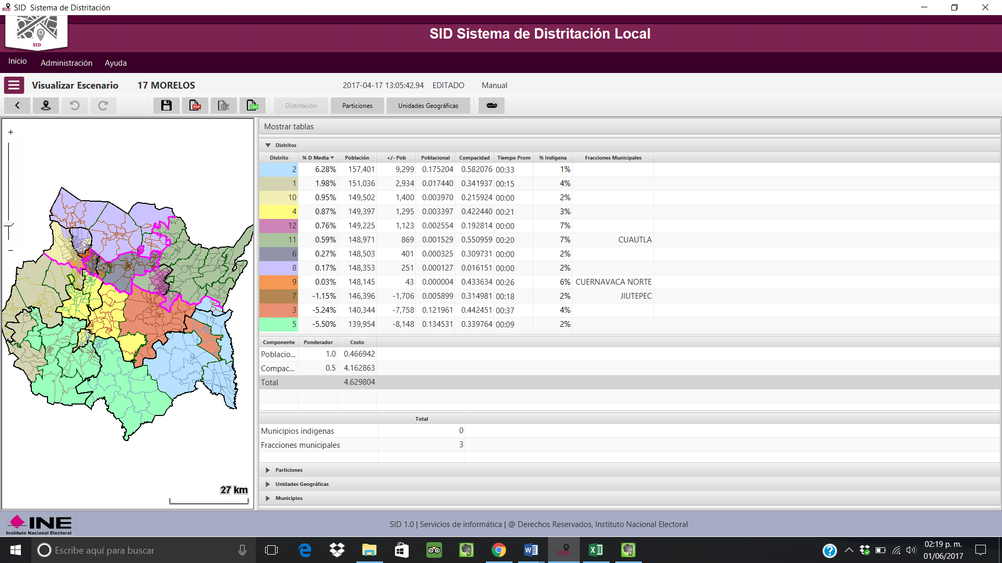

El cuadro anterior permitió identificar que las desviaciones poblacionales de los distritos propuestos en el primer escenario oscilan entre el +6.28% como máxima y el -5.50% como mínima. Con lo cual se pudo constatar que numéricamente todas las delimitaciones territoriales, **cumplieron con el citado criterio.**

1. ***Distritos integrados con Municipios de población indígena***

*Respecto al criterio sobre los Distritos integrados con Municipios de población indígena…*

*…es necesario que, en la conformación de los Distritos Electorales en las entidades federativas, se preserve, cuando sea factible, la integridad territorial de las comunidades indígenas que contengan.*

*Para lograr esta finalidad, se debe contar con la información que proporcione la Comisión Nacional para el Desarrollo de los Pueblos Indígenas.*

*Por tanto, la Comisión Nacional para el Desarrollo de los Pueblos Indígenas cuenta con facultades para aportar información a este Instituto Nacional Electoral, para la conformación de los Distritos con Municipios indígenas, establecidos en el presente criterio.*

***Criterio 3:***

*De la información proporcionada y la definición establecida por la Comisión Nacional para el Desarrollo de los Pueblos Indígenas, cuando sea factible se conformarán lo Distritos con Municipios que cuenten con 40% o más de población indígena. Para ello se deberá identificar los Municipios de cada una de las Entidades Federativas que cumplan con el porcentaje mencionado, además dichos Municipios que sean colindantes entre sí deberán ser agrupados.*

Para atender lo anterior, la Comisión Nacional para el Desarrollo de los Pueblos Indígenas proporcionó a la Dirección Ejecutiva del RFE la siguiente información:

***Población indígena por municipio en Morelos[6]***

| **Municipio** | **Población Total** | **Porcentaje de población Indígena** |
| --- | --- | --- |
| ***Total Estatal*** | ***1,777,227*** |  |
| Amacuzác | 16,879 | 0.8 |
| Atlatlahucan | 20,093 | 6.51 |
| Axochiapan | 33,652 | 2.29 |
| Ayala | 78,670 | 6.54 |
| Coatlán del Río | 9,482 | 0.65 |
| Cuautla | 175,488 | 7.21 |
| Cuernavaca Norte | 362,778 | 2.45 |
| Emiliano Zapata | 76,365 | 2.22 |
| Huitzilác | 17,338 | 2.51 |
| Jantetelco | 15,806 | 3 |
| Jiutepec | 199,358 | 2.23 |
| Jojutla | 55,373 | 1.65 |
| Jonacatepéc | 14,431 | 2.4 |
| Mazatepéc | 9,546 | 1.05 |
| Miacatlán | 25,162 | 0.83 |
| Ocuituco | 16,908 | 1.32 |
| Puente de Ixtla | 61,890 | 8.06 |
| Temixco | 104,499 | 5.12 |
| Tepalcingo | 25,333 | 0.95 |
| Tepoztlán | 41,689 | 12.13 |
| Tetecala | 7,348 | 0.58 |
| Tetela del Volcán | 19,105 | 30.66 |
| Tlalnepantla | 6,636 | 2.19 |
| Tlaltizapán de Zapata | 46,977 | 1.94 |
| Tlaquiltenango | 31,219 | 1.24 |
| Tlayacapan | 17,559 | 10.57 |
| Totolapan | 10,780 | 4.67 |
| Xochitepec | 63,589 | 3.38 |
| Yautepec | 95,541 | 2.99 |
| Yecapixtla | 46,714 | 2.66 |
| Zacatepec | 36,960 | 1.23 |
| Zacualpan de Amilpas | 9,108 | 0.75 |
| Temoác | 14,697 | 1.91 |
| Cuernavaca Sur | 10,254 | 2.45 |

Con lo cual se pudo constatar que, en ningún municipio de la entidad, se cumple con el supuesto que se enuncia en el citado criterio.

1. ***Integridad Municipal***

*El criterio de integridad municipal establece que se deberán de construir preferentemente Distritos con Municipios completos.*

***Criterio 4:***

*Se procurará incorporar Municipios completos a los Distritos Electorales, teniendo especial cuidado en la integración de Distritos…*

A partir de la siguiente imagen correspondiente al escenario en cita, se identificó la configuración de cada uno de los distritos propuestos.

***Integración de distritos[7]***

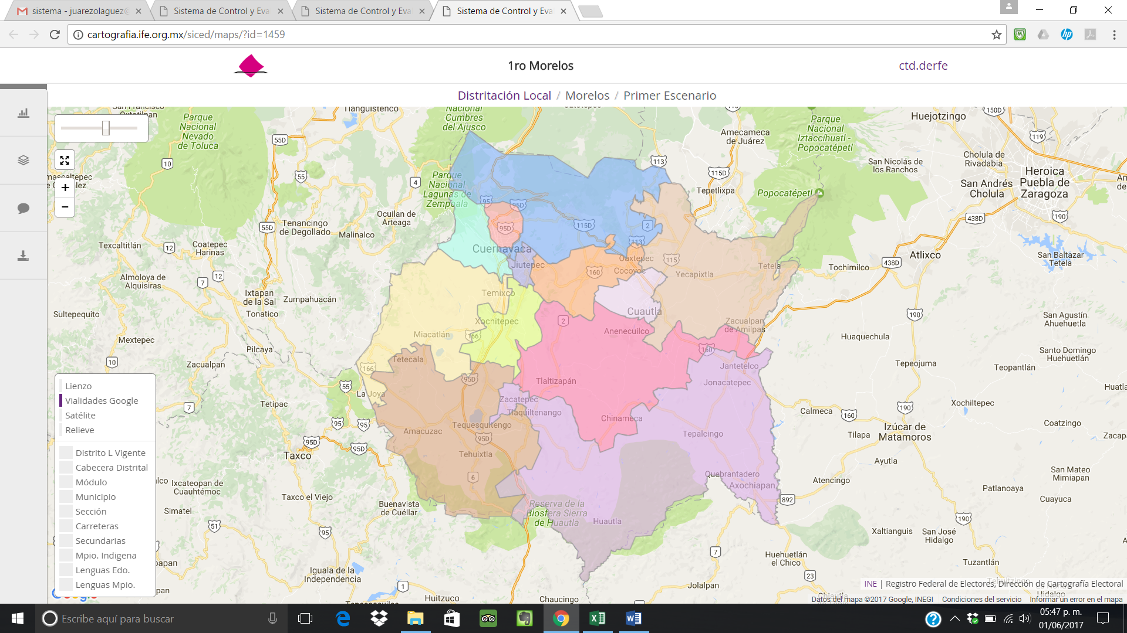

|  |  |  |  |
| --- | --- | --- | --- |
| **Municipios** | | | |
| **Distrito** | **Total** | **Completo(s)** | **Fraccionado(s)** |
| 1 | **5** | Amacuzac, Jojutla, Mazatepec, Puente de Ixtla, Tetecala |  |
| 2 | **6** | Axochiapan, Jantetelco, Jonacatepéc, Tepalcingo, Tlaquiltenango, Zacatepec |  |
| 3 | **3** | Ayala, Tlaltizapán de Zapata, Temoác |  |
| 4 | **4** | Coatlan del Río, Miacatlán, Temixco, Cuernavaca Sur |  |
| 5 | **2** | Emiliano Zapata, Xochitepec |  |
| 6 | **1** | Jiutepec |  |
| 7 | **2** | Yautepec | Jiutepec |
| 8 | **1** | Cuernavaca Norte |  |
| 9 | **5** | Huitzilac, Tepoztlán, Tlalnepantla, Tlayacapan | Cuernavaca Norte |
| 10 | **1** | Cuernavaca Norte |  |
| 11 | **7** | Atlatlahucan, Ocuituco, Tetela del Volcán, Totolapan, Yecapixtla, Zacualpan de Amilpas | Cuautla |
| 12 | **1** | Cuautla |  |

Con lo cual se constató que la integración de la propuesta de distritos, **también cumplió con lo que se señala en ese criterio.**

1. ***Compacidad***

*El criterio de compacidad tiene como objetivo que en la delimitación de los Distritos se procure que el perímetro (límites) de los Distritos tenga una forma geométrica lo más cercana a un polígono regular.*

***Criterio 5:***

*En la delimitación de los Distritos se procurará obtener la mayor compacidad, esto es, que los límites de los Distritos tengan una forma geométrica lo más cercana a un polígono regular.*

Para abordar el tema central de este criterio habrá que señalar que el sistema arrojó un índice de compacidad de ***4.162863*** debido esencialmente, como en todas las entidades, a que la propia delimitación del territorio estatal, de los municipios y del resto de las unidades geográficas que lo integran y a que en general, presentan una disposición irregular. En ese contexto, la propuesta de configuración de los doce distritos que el sistema arrojó, visualmente, no presentan armonía geométrica en su contorno. Sin embargo, numéricamente se puede constatar que resultan aceptables, tal como se puede observar en las siguientes imágenes y corroborar dentro de la tabla de datos, específicamente en la columna en donde se muestran los índices de compacidad que van desde ***0.582076***, la menos afortunada en el distrito señalado con el número 2, hasta la mejor que corresponde al distrito con el número 8 dentro de la mancha urbana del municipio de Cuautla, en donde el índice de compacidad se establece en tan solo ***0.016151***.[8]

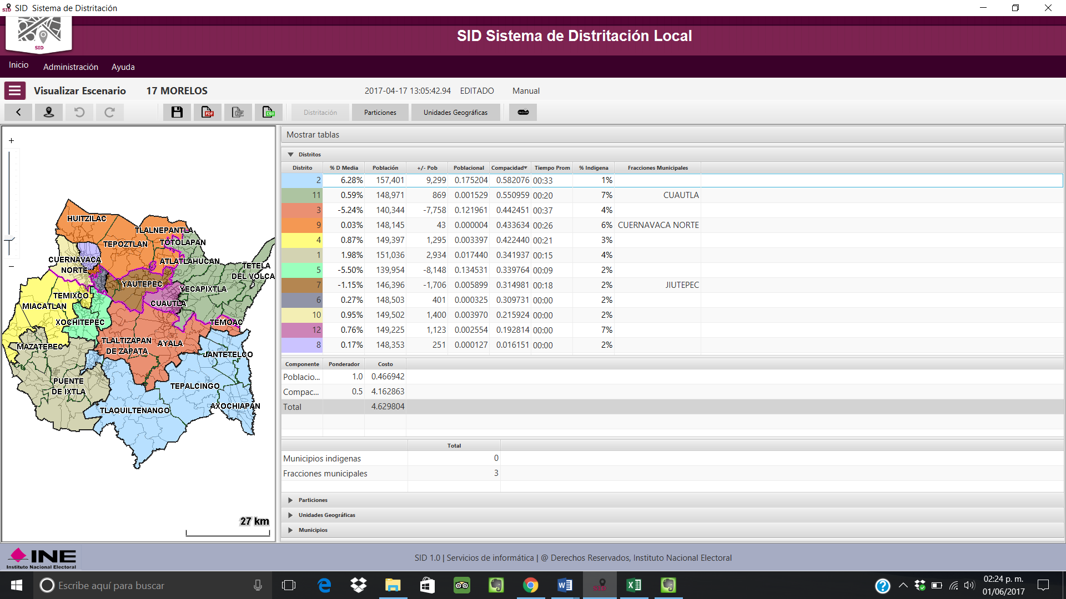

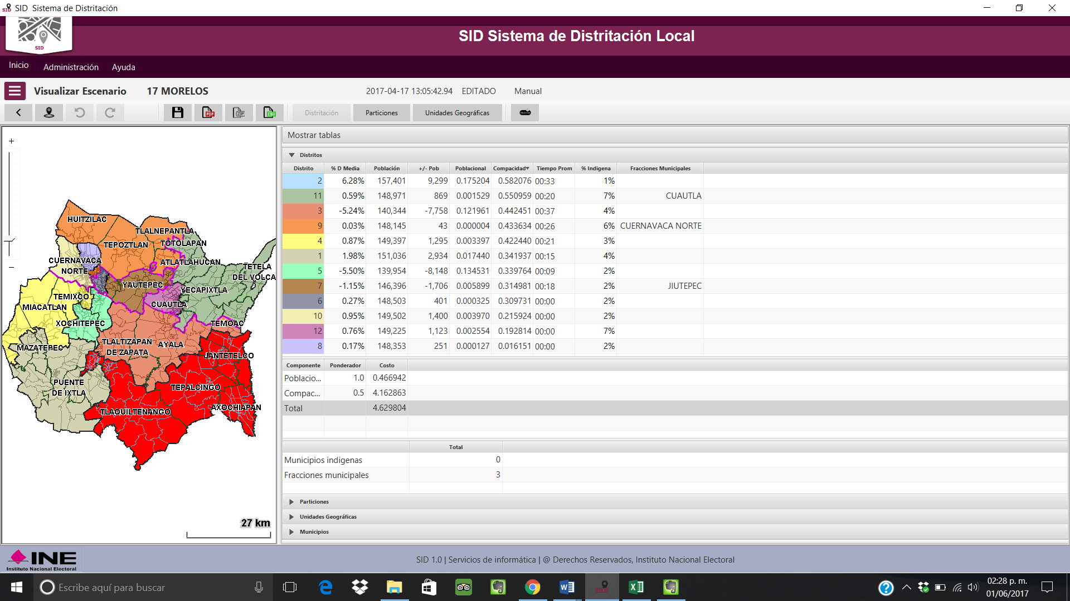

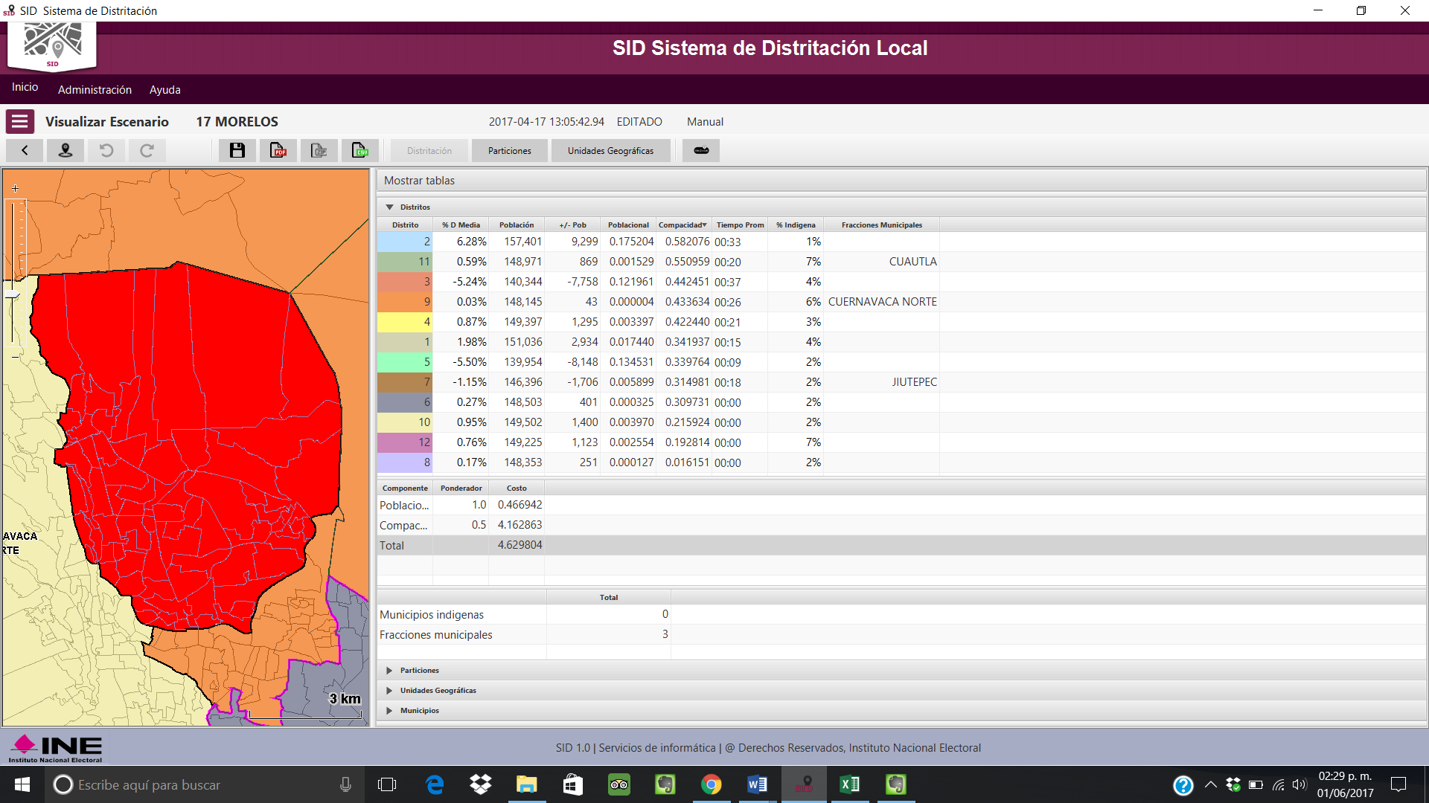

Analizado lo anterior, se concluye que, con la propuesta del escenario presentado, **se cumple con el criterio antes indicado**.

1. ***Tiempos de traslado***

*El criterio de tiempos de traslado, tiene la finalidad de facilitar la accesibilidad y comunicación de los ciudadanos, de manera que se logre la integración entre las comunidades, así como facilitar los trabajos de capacitación electoral, educación cívica, campañas políticas, organización electoral y actualización del Padrón Electoral, la conformación de los Distritos debe respetar los límites político-administrativos y accidentes geográficos, así como los tiempos de traslado.*

***Criterio 6:***

*Se construirán Distritos buscando facilitar el traslado en su interior, tomando en consideración los tiempos de traslado entre las cabeceras municipales y, de ser posible, comunidades de más de 2,500 habitantes.*

A pesar de las condiciones orográficas de la entidad, existe una red de vías de comunicación adecuada, que permiten, entre la mayoría de municipios vecinos y colindantes, tiempos aceptables de traslado.

En la siguiente imagen, se muestra la representación gráfica de las principales vías terrestres que comunican entre sí a los municipios, así como la tabla en donde se señalan los tiempos promedio entre municipios vecinos y colindantes:

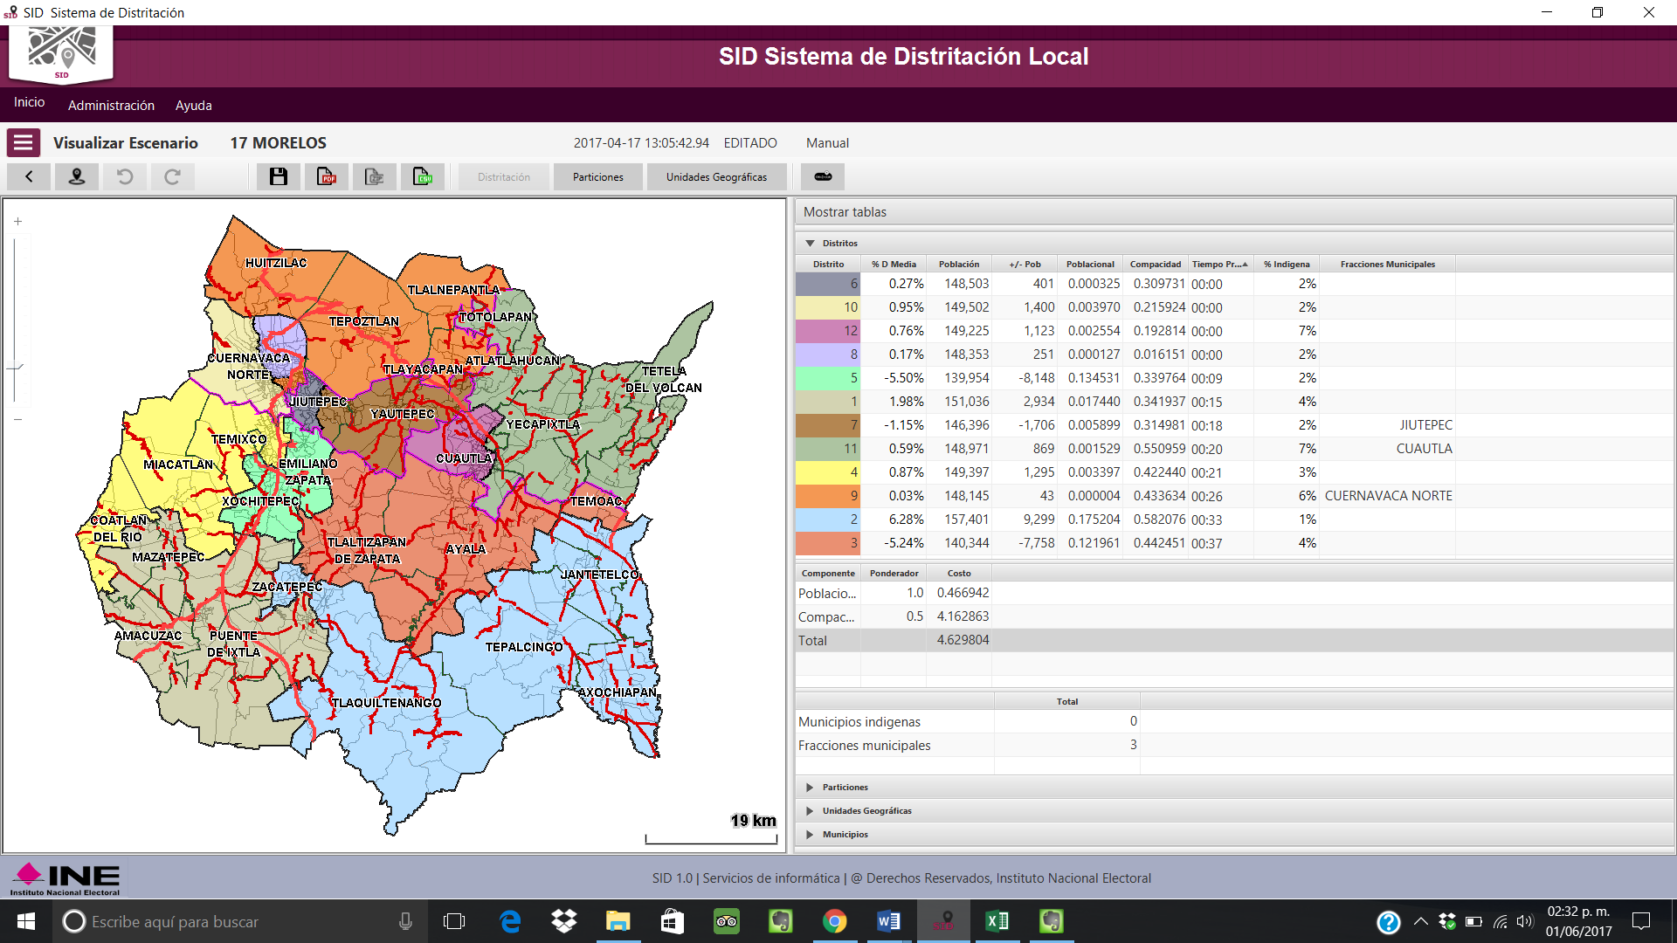

Por lo antes expuesto, **se consideró que se cumple con el criterio 6**

1. ***Continuidad geográfica***

***Criterio 7:***

*El criterio de continuidad geográfica, determina que los Distritos deberán tener continuidad geográfica tomando en consideración los límites geo-electorales aprobados por el Instituto Nacional Electoral; para lo anterior, se deberán identificar las unidades geográficas (secciones y/o Municipios) que presenten discontinuidades territoriales en su conformación, se agruparán territorialmente las unidades geográficas que presenten discontinuidad, salvo que dicho agrupamiento impida formar Distritos dentro del rango de desviación poblacional permisible.*

En referencia al tema, al analizar el primer escenario de distritación para Morelos se observó, mediante el sistema, que en la integración de las propuestas de los distritos en todos los casos presentan la característica de ser colindantes en sus diferentes unidades geográficas de integración y vinculación (municipios y secciones electorales).

Motivo por el cual se consideró que el principio de continuidad geográfica señalado en el criterio, **se cumple de manera satisfactoria.**

### *Conclusión*

En opinión de los integrantes del Comité Técnico para el Seguimiento y Evaluación de los Trabajos de Distritación, en la propuesta de demarcación de distritos electorales locales del primer escenario para Morelos, se cumple con los principios señalados en los primeros siete Criterios aprobados por el Consejo General del INE, con sus reglas operativas, así como con la tipología diseñada para este propósito.

1. Dirección Ejecutiva del Registro Federal de Electores, Dirección de Geografía Electoral, 2016
2. Metodología y evaluación de las tipificaciones municipales; Dirección Ejecutiva del Registro Federal de Electores, Dirección de Geografía Electoral, junio 2016
3. INE/CG195/2015; Acuerdo del Consejo General del Instituto Nacional Electoral, por el que se aprueban los criterios y reglas operativas que deberán aplicarse para el análisis y la delimitación territorial de los Distritos en las entidades federativas, previo a sus respectivos procesos electorales locales.
4. Constitución Política del Estado Libre y Soberano de Morelos, que reforma la del año de 1888; Consejería Jurídica del Poder Ejecutivo del Estado de Morelos; Dirección General de Legislación; Subdirección de Informática Jurídica; Última Reforma: 27-04-2017
5. SID 2016; Sistema de Distritación; Primer_Ejercicio_ Morelos
6. Indicadores de la Población Indígena; Catálogo de Localidades Indígenas 2010; Comisión Nacional para el Desarrollo de los Pueblos Indígenas
7. SID 2016; Sistema de Distritación; Primer_Ejercicio_ Morelos
8. SID 2016; Sistema de Distritación; Primer_ Ejercicio_ Morelos